Міністерство освіти і науки України
Національний технічний університет України
«Київський політехнічний інститут імені Ігоря Сікорського»
Факультет інформатики та обчислювальної техніки
Кафедра обчислювальної техніки

Лабораторна робота №4
з дисципліни
«Об’єктно-орієнтоване програмування»
на тему
«Вдосконалення структури коду графічного редактора об’єктів »

Виконав: Перевірив:
студент групи ІМ-54 Рекечинський Д.О.
Гусак Микола Віталійович
Номер в списку - 9

Київ 2026
Завдання:
1. Створити у середовищі розробки проект з ім’ям Lab4.
2. Написати вихідний текст програми згідно варіанту завдання.
3. Скомпілювати вихідний текст і отримати виконуваний файл програми.
4. Перевірити роботу програми. Налагодити програму.
5. Проаналізувати та прокоментувати результати та вихідний текст програми. 6. Оформити звіт.

Завдання згідно варіанту:
Динамічний масив екземплярів класу Shape.
-головний едітор програми має бути глобальним об’єктом
- динамічний масив для Shape обсягом 110 об’єктів
- "гумовий" слід - пунктирна лінія
- прямокутник:
- ввід від центру до одного з кутів
- чорний контур прямокутника без заповнення
- еліпс:
- по двом протилежним кутам охопл. прямокутника
- чорний контур з кольоровим заповненням
- колір заповнення: блакитний
-додати дві нові фігури: лінія з кружечками на кінцях, куб

---mainwindow.h
#pragma once

#include <QMainWindow>
#include <QPaintEvent>
#include <QMouseEvent>

QT_BEGIN_NAMESPACE
namespace Ui { class MainWindow; }
QT_END_NAMESPACE

class MainWindow : public QMainWindow
{
Q_OBJECT

public:
MainWindow(QWidget *parent = nullptr);
~MainWindow();
private slots:

void on_line_triggered();

void on_rectangle_triggered();

void on_back_triggered();

void on_color_triggered();

void on_ellipse_triggered();

void on_point_triggered();

void on_cube_triggered();

void on_lineOO_triggered();

private:
Ui::MainWindow *ui;
};

---mainwindow.cpp
#include "mainwindow.h"
#include "ui_mainwindow.h"
#include "globaleditor.h"
#include <QPainter>
#include <QColorDialog>
#include "mainwidget.h"
#include "QActionGroup"
#include <QSize>

MainWindow::MainWindow(QWidget* parent)
: QMainWindow(parent)
, ui(new Ui::MainWindow)
{
ui->setupUi(this);
ui->toolBar->setIconSize(QSize(20, 20));
ui->line->setIcon(QIcon(":/icons/line.svg"));
ui->rectangle->setIcon(QIcon(":/icons/rectangle.svg"));
ui->ellipse->setIcon(QIcon(":/icons/ellipse.svg"));
ui->point->setIcon(QIcon(":/icons/point.svg"));
ui->cube->setIcon(QIcon(":/icons/cube.svg"));
ui->lineOO->setIcon(QIcon(":/icons/lineOO.svg"));
ui->back->setIcon(QIcon(":/icons/back.svg"));
ui->color->setIcon(QIcon(":/icons/colorpalette.svg"));

ui->toolBar->setToolButtonStyle(Qt::ToolButtonIconOnly);

MainWidget* widget = new MainWidget(this);
widget->setMouseTracking(true);
this->setCentralWidget(widget);

QActionGroup* toolsGroup = new QActionGroup(this);
toolsGroup->setExclusive(true);
toolsGroup->addAction(ui->ellipse);
toolsGroup->addAction(ui->line);
toolsGroup->addAction(ui->point);
toolsGroup→addAction(ui→rectangle);
toolsGroup->addAction(ui->cube);
toolsGroup->addAction(ui->lineOO);
}

MainWindow::~MainWindow()
{
delete ui;
}

void MainWindow::on_line_triggered()
{
globalEditor.OnStart(new LineShape());
this->setWindowTitle("Поточний об'єкт: Лінія");
}

void MainWindow::on_rectangle_triggered()
{
globalEditor.OnStart(new RectShape());
this->setWindowTitle("Поточний об'єкт: Прямокутник");
}

void MainWindow::on_ellipse_triggered()
{
globalEditor.OnStart(new EllipseShape);
this->setWindowTitle("Поточний об'єкт: Еліпс");
}

void MainWindow::on_point_triggered()
{
globalEditor.OnStart(new PointShape());
this->setWindowTitle("Поточний об'єкт: Крапка");
}

void MainWindow::on_back_triggered()
{
globalEditor.RemoveLastShape();
update();
}

void MainWindow::on_color_triggered()
{
QColor chosenColor = QColorDialog::getColor(Qt::black, nullptr,"Виберіть колір");
if(chosenColor.isValid()) {
globalEditor.setCurrentColor(chosenColor);
}

}
void MainWindow::on_cube_triggered()
{
globalEditor.OnStart(new CubeShape());
this->setWindowTitle("Поточний об'єкт: Куб");
}

void MainWindow::on_lineOO_triggered()
{
globalEditor.OnStart(new LineOOShape());
this->setWindowTitle("Поточний об'єкт: Лінія з кружечками");
}

---mainwidget.h
#pragma once
#include "QWidget"

class MainWidget : public QWidget {
Q_OBJECT
public:
MainWidget(QWidget* parent = nullptr);
protected:
void mousePressEvent(QMouseEvent* event);
void mouseMoveEvent(QMouseEvent* event);
void mouseReleaseEvent(QMouseEvent* event);
void paintEvent(QPaintEvent* event);
};

---mainwidget.cpp
#include "mainwidget.h"
#include "globaleditorh"

MainWidget::MainWidget(QWidget* parent):
QWidget(parent) {}

void MainWidget::mousePressEvent(QMouseEvent* event) {
if(event->button() == Qt::LeftButton) {
globalEditor.OnMousePress(event);
update();
}
}

void MainWidget::mouseMoveEvent(QMouseEvent* event) {
globalEditor.OnMouseMove(event);
update();
}

void MainWidget::mouseReleaseEvent(QMouseEvent* event) {
if(event->button() == Qt::LeftButton) {
globalEditor.OnMouseRelease(event);
update();
}
}

void MainWidget::paintEvent(QPaintEvent* event) {
QPainter painter(this);
globalEditor.OnPaint(&painter);
}

---shape.h
#pragma once
#include <QPainter>
#include <QRect>
#include <QMouseEvent>

class Shape
{
protected:
int x1, x2, y1, y2;
QColor color;
bool isRubber;
public:
Shape();
virtual ~Shape() {}
virtual Shape* getShape() = 0;
void setColor(QColor c);
void setCoords(int x1, int y1, int x2, int y2);
void setEndCoords(int x, int y);
void setIsRubber(bool value);
virtual bool isValid();
QRect getCoords();
virtual void draw(QPainter* painter) = 0;
virtual QString getName() = 0;
};
class PointShape : virtual public Shape
{
public:
virtual bool isValid() override;
void draw(QPainter* painter) override;
Shape* getShape() override;
QString getName() override;
};

class RectShape : virtual public Shape
{
public:

void draw(QPainter* painter) override;
Shape* getShape() override;
QString getName() override;
};

class EllipseShape : virtual public Shape
{
public:

void draw(QPainter* painter) override;
Shape* getShape() override;
QString getName() override;
};

class LineShape : virtual public Shape
{
public:

void draw(QPainter* painter) override;
Shape* getShape() override;
QString getName() override;
};

class LineOOShape : public LineShape, public EllipseShape {
void draw(QPainter* painter) override;
Shape* getShape() override;
QString getName() override;
};

class CubeShape : public LineShape, public RectShape {
void draw(QPainter* painter) override;
Shape* getShape() override;
QString getName() override;
};

---shape.cpp
#include "shape.h"
#include <math.h>
Shape::Shape() {}

void Shape::setCoords(int x1, int y1, int x2, int y2) {
this->x1 = x1;
this->x2 = x2;
this->y1 = y1;
this->y2 = y2;
}

void Shape::setEndCoords(int x, int y) {
this->x2 = x;
this->y2 = y;
}

QRect Shape::getCoords() {
QRect rect(x1,y1,x2-x1,y2-y1);
return rect;
}

void Shape::setIsRubber(bool value) {
isRubber = value;
}

void Shape::setColor(QColor c) {
color = c;
}

bool Shape::isValid() {
bool isVal = x1 != x2 && y1 != y2;
return isVal;
}

bool PointShape::isValid() {
return true;
}

Shape* PointShape::getShape() {
return new PointShape();
}
Shape* EllipseShape::getShape() {
return new EllipseShape();
}
Shape* RectShape::getShape() {
return new RectShape();
}
Shape* LineShape::getShape() {
return new LineShape();
}
Shape* LineOOShape::getShape() {
return new LineOOShape();
}
Shape* CubeShape::getShape() {
return new CubeShape();
}
void PointShape::draw(QPainter* painter) {
painter->setPen(QPen(color, 5, Qt::SolidLine));
painter->drawPoint(x1,y1);
}

void RectShape::draw(QPainter* painter) {
int rx = std::abs(this->x2 - this->x1);
int ry = std::abs(this->y2 - this->y1);

int xStart = this->x1 - rx;
int yStart = this->y1 - ry;
int width = rx * 2;
int height = ry * 2;

if (isRubber) {
painter->setBrush(Qt::NoBrush);
painter->setPen(QPen(Qt::red, 3, Qt::DashLine));
} else {
painter->setPen(QPen(QColor(color), 3, Qt::SolidLine));
painter->setBrush(Qt::NoBrush);
}

painter->drawRect(xStart, yStart, width, height);
}

void EllipseShape::draw(QPainter* painter) {
painter->save();
int width = this->x2 - this->x1;
int height = this->y2 - this->y1;
if(isRubber) {
painter->setPen(QPen(QColor(Qt::red), 3, Qt::DashLine ));
} else {
painter->setPen(QPen(QColor(color), 3, Qt::SolidLine ));
painter->setBrush(QBrush(QColor(Qt::cyan), Qt::SolidPattern));
}
painter->drawEllipse(this->x1, this->y1, width, height);
painter->restore();
}

void LineShape::draw(QPainter* painter) {
if(isRubber) {
painter->setPen(QPen(QColor(Qt::red), 3, Qt::DashLine ));
} else {
painter->setPen(QPen(QColor(color), 3, Qt::SolidLine ));
}
painter->drawLine(this->x1, this->y1, this->x2, this->y2);
}

void LineOOShape::draw(QPainter* painter) {
if(isRubber) {
painter->setPen(QPen(QColor(Qt::red), 3, Qt::DashLine ));
} else {
painter->setPen(QPen(QColor(color), 3, Qt::SolidLine ));
}
int origX1 = x1, origY1 = y1, origX2 = x2, origY2 = y2;
LineShape::draw(painter);
painter->save();
painter->setBrush(QBrush(Qt::white));
int R = 15;
setCoords(origX1 - R, origY1 - R, origX1 + R, origY1 + R);
EllipseShape::draw(painter);
setCoords(origX2 - R, origY2 - R, origX2 + R, origY2 + R);
EllipseShape::draw(painter);
setCoords(origX1, origY1, origX2, origY2);
painter->restore();
}

void CubeShape::draw(QPainter* painter) {
if(isRubber) {
painter->setPen(QPen(QColor(Qt::red), 3, Qt::DashLine ));
} else {
painter->setPen(QPen(QColor(color), 3, Qt::SolidLine ));
}
int origX1 = x1, origY1 = y1, origX2 = x2, origY2 = y2;

int rx = std::abs(origX2 - origX1);
int ry = std::abs(origY2 - origY1);

int offsetX = rx / 2;
int offsetY = ry / 2;

int leftX = origX1 - rx;
int rightX = origX1 + rx;
int topY = origY1 - ry;
int bottomY = origY1 + ry;

setCoords(origX1 + offsetX, origY1 + offsetY, origX2 + offsetX, origY2 + offsetY);
RectShape::draw(painter);

setCoords(leftX, topY, leftX + offsetX, topY + offsetY);
LineShape::draw(painter);

setCoords(leftX, bottomY, leftX + offsetX, bottomY + offsetY);
LineShape::draw(painter);

setCoords(rightX, bottomY, rightX + offsetX, bottomY + offsetY);
LineShape::draw(painter);

setCoords(rightX, topY, rightX + offsetX, topY + offsetY);
LineShape::draw(painter);

setCoords(origX1, origY1, origX2, origY2);
RectShape::draw(painter);

}

QString LineShape::getName() {
return "Лінія";
};
QString EllipseShape::getName() {
return "Еліпс";
};
QString RectShape::getName() {
return "Прямокутник";
};
QString PointShape::getName() {
return "Крапка";
}
QString LineOOShape::getName() {
return "Лінія з кружечками";
}
QString CubeShape::getName() {
return "Куб";
}

---globaleditor.h
#pragma once
#include <QPainter>
#include <QColor>
#include <QMouseEvent>
#include "shape.h"

class GlobalEditor {
private:
Shape** shapes;
int shapeCount;
Shape* templateShape;
Shape* currentShape;
QColor currentColor;

public:
GlobalEditor();
~GlobalEditor();

void OnStart(Shape* templShape);

void OnMousePress(QMouseEvent* event);
void OnMouseMove(QMouseEvent* event);
void OnMouseRelease(QMouseEvent* event);
void OnPaint(QPainter* painter);

void RemoveLastShape();
void setCurrentColor(QColor c);
};

extern GlobalEditor globalEditor;

---globaleditor.cpp
#include "globalEditor.h"
#define SHAPES_LIMIT 110

GlobalEditor globalEditor;
GlobalEditor::GlobalEditor() {
shapes = new Shape*[SHAPES_LIMIT];
shapeCount = 0;
templateShape = nullptr;
currentShape = nullptr;
currentColor = Qt::black;
}

GlobalEditor::~GlobalEditor() {
for(int i = 0; i < shapeCount; i++) {
delete shapes[i];
}
delete[] shapes;
if (templateShape != nullptr) {
delete templateShape;
}
if(currentShape != nullptr) {
delete currentShape;
}
}

void GlobalEditor::OnStart(Shape* templShape) {
if(templateShape != nullptr) {
delete templateShape;
}
templateShape = templShape;
}

void GlobalEditor::OnMousePress(QMouseEvent* event) {
if(templateShape != nullptr) {
if(event->button() == Qt::LeftButton) {
currentShape = templateShape->getShape();
currentShape->setCoords(event->pos().x(), event->pos().y(), event->pos().x(), event->pos().y());
currentShape->setIsRubber(true);
currentShape->setColor(currentColor);
}
}
}

void GlobalEditor::OnMouseMove(QMouseEvent* event) {
if (currentShape != nullptr) {
currentShape->setEndCoords(event->pos().x(), event->pos().y());
}
}

void GlobalEditor::OnMouseRelease(QMouseEvent* event) {
if (currentShape != nullptr) {
currentShape->setEndCoords(event->pos().x(), event->pos().y());
currentShape->setIsRubber(false);
if(!currentShape->isValid()) {
delete currentShape;
}
else{
if(shapeCount < SHAPES_LIMIT) {
shapes[shapeCount++] = currentShape;
}
}
currentShape = nullptr;
}
}

void GlobalEditor::OnPaint(QPainter* painter) {
for (int i = 0; i < shapeCount; i++) {
shapes[i]->draw(painter);
}

if(currentShape != nullptr) {
currentShape->draw(painter);
}
}

void GlobalEditor::RemoveLastShape() {
if(shapeCount > 0) {
delete shapes[shapeCount - 1];
shapes[shapeCount - 1] = nullptr;
shapeCount--;
}
}

void GlobalEditor::setCurrentColor(QColor c) {
currentColor = c;
}

Скріншоти роботи програми

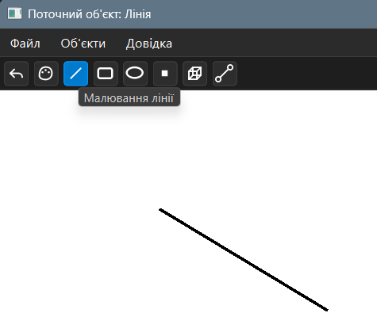

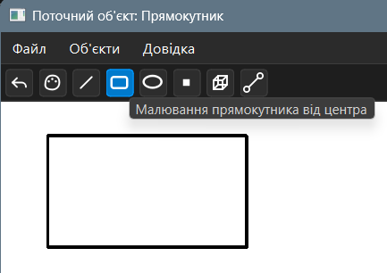
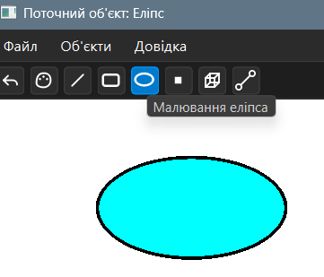
-

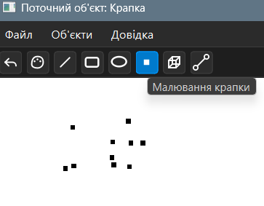

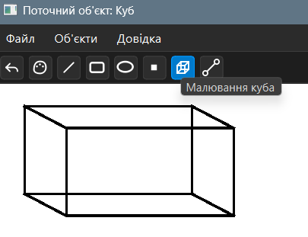

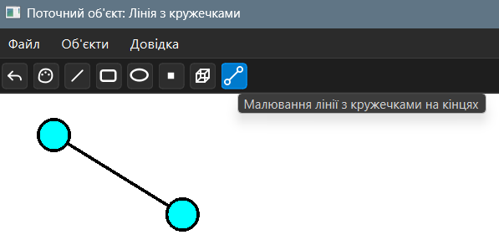

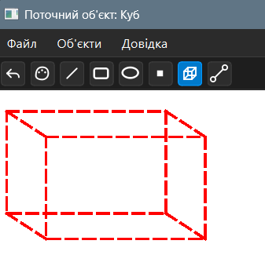

Діаграма класів

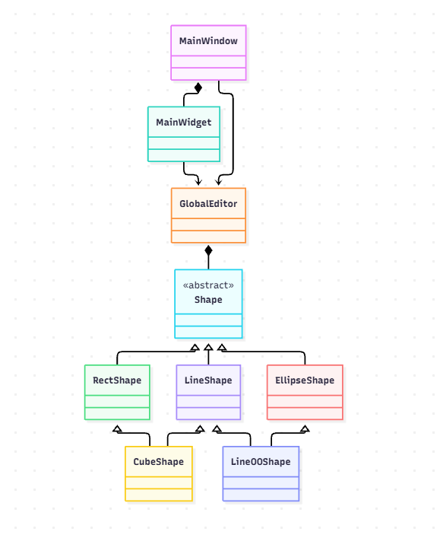

Висновки: отримано вміння та навички проектування класів, виконано модернізацію коду графічного редактора в об’єктно-орієнтованому стилі для забезпечення зручного додавання нових типів об'єктів, написано робочу логіку для малювання двох нових об’єктів: куб та лінія з кружечками на кінцях.

Висновки:
У лабораторній работі я виконав завдання згідно свого варіанту. Доповнив функціонал програми, яка є простим графічним редактором в об’єктно-орієнтованому стилі.
Наступний абзац можете доповнити власними роздумами про те, які знання та навички дала ця лабораторна робота.

